Приложение №1

Техническая спецификация
Голографическая наклейка для
служебных удостоверений сотрудников
МИНИСТЕРСТВА ВНУТРЕННИХ ДЕЛ
РЕСПУБЛИКИ КАЗАХСТАН

Защитная наклейка является радужной голограммой, которая представляет собой оптическую дифракционную решетку, изготовленную с использованием наиболее передового метода электронно-лучевой литографии. Частота решетки соответствует разрешению 250 000 dpi, что на два порядка превосходит возможности любых других технических средств.
Указанная технология обеспечивает уникальные свойства:
- исключает возможность копирования или подделки всеми существующими техническими средствами;
- обеспечивает возможность многоуровневого контроля подлинности как визуально, так и с использованием специальных портативных приборов.
Цикл изготовления защитной наклейки включает два основных этапа:
Разработка эксклюзивной мастер-голограммы и мастер-матрицы.
Разработка матрицы является однократной операцией, которая выполняется в процессе подготовки производства перед выпуском первого тиража голограмм. При последующих тиражах используется уже имеющаяся матрица.
Изготовление тиража
Тиражирование голограмм осуществляется методом прецизионного тиснения матрицей на оптически прозрачном лавсане.
В окончательном виде (после нанесения) ламинационная пленка имеет следующую структуру (рис 1):
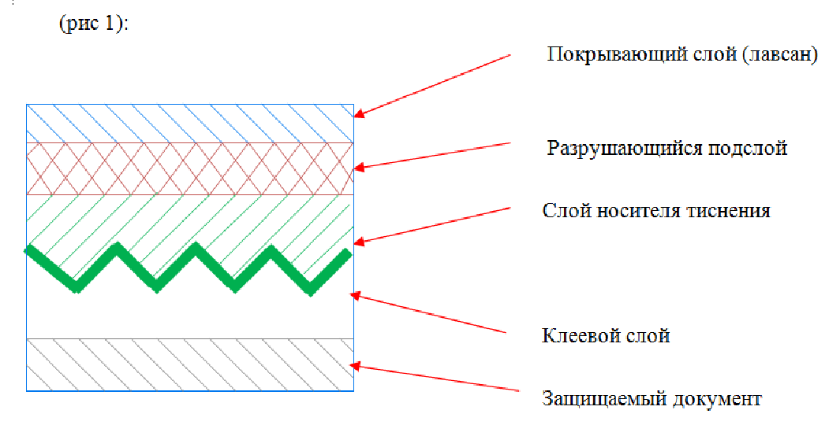

Степени защиты голографической наклейки

1-й уровень - визуальные голографические эффекты :
а) радужный эффект - изображение меняет цвет при изменении
угла освещения-наблюдения;
б) анимационный эффект - элементы изображения перемещаются
(движутся) при изменении угла наблюдения.
Перечисленные эффекты легко идентифицируются визуально даже неподготовленным наблюдателем. Они присущи только голограммам и не могут быть воспроизведены или имитированы никакими другими техническими средствами.
С целью предотвращения повторного использования при изготовлении ламинационной пленки применяется многослойный лавсановый носитель, что обеспечивает разрушение пленки при попытке отклеивания от документа (Трудоемкость процесса и использование дорогостоящего, высокотехнологичного оборудования исключает возможность «подделки»).Общая количество : 600 штук. Согласовать образцы с Заказчиком!

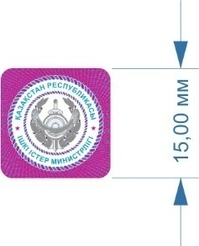



№ 2 Қосымша
ҚАЗАҚСТАН РЕСПУБЛИКАСЫ
ІШКІ ІСТЕР МИНИСТРЛІГІ ҚЫЗМЕТКЕРЛЕРІНІҢ
қызметтік куәліктеріне голографиялық жапсырмалардың
техникалық ерекшелігі

Қорғау жапсырмасы электронды сәулеліклитографияныңеңозықәдісін пайдалана отырып жасалған оптикалық дифракциялық тор түріндегі түрлі-түсті голограмма болып табылады. Тордың жиілігі 250 000 dpi ажыратымдылығына сәйкес келеді, бұл кез келген басқа техникалық құралдардың мүмкіндіктеріненекіесегежоғары.
Аталғантехнологиябірегейқасиеттердіқамтамасызетеді:
- барлық қолданыстағы техникалық құралдармен көшіру немесе қолдан жасау мүмкіндігін болдырмайды;
- түпнұсқалығын көзбенде, арнайы портативті аспаптарды пайдалана отырыпта көп деңгейлі бақылау мүмкіндігін қамтамасыз етеді.
Қорғаужапсырмасынжасауцикліекінегізгікезеңдіқамтиды:
Эксклюзивтімастер-голограммаменмастер-матрица әзірлеу.
Матрицаны әзірлеу голограммалардың бірінші таралымы шығарылғанға дейін өндірісті дайындау процесінде орындалатын бір-реттік операция болып табылады. Кейінгі басылымдарда бұрыннан бар матрица пайдаланылады.
Тиражды дайындау, голограммаларды көбейту матрицаны дәл тығыздау әдісімен оптикалық мөлдір лавсанда жүзеге асырылады.
Соңғы түрінде (қолданғаннан кейін) ламинациялық пленканың мынадай құрылымы (1-сурет)

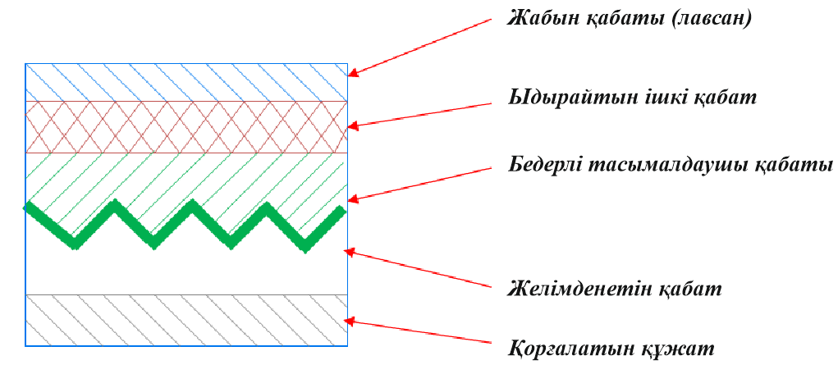

Голографиялық жапсырманы қорғау деңгейлері
1- деңгей - визуалды голографиялық әсер:
а) түрлі-түсті әсер - жарық-бақылау бұрышы өзгерген кезде кескін түсін өзгертеді;
б) анимациялық әсер - бақылау бұрышы өзгерген кезде кескін элементтері орнын ауыстырады.
Санамаланған әсерлерді бірден байқап, тез сәйкестендіруге болады. Ол тек голограммаларға тән және басқа ешқандай техникалық құралдармен көрсетілмейдіжәне ұқсатып жасалмайды.
Голографиялық жапсырма кері жабыстыру немесе қайта пайдалануды болдырмау үшін көп қабатты лавсан тасымалдағышынан тұрады. Ол өз кезегінде құжаттан бөліп ажырату кезінде оның бұзылуына (Процестің күрделілігі және қымбат әрі жоғары технологиялық жабдықты пайдаланып жасалғандықтан жапсырманың баламасын жасауды болдырмайды) әкеледі.Жалпы саны:600 дана.
Өнім беруші үлгілерді Тапсырыс берушімен келісу қажет!

